КОНКУРС СЕМЕЙНОЙ ФОТОГРАФИИ «РАЗГОВОР О ПРАВИЛЬНОМ ПИТАНИИ»

КУЛИНАРНОЕ ПУТЕШЕСТВИЕ
ВО ВРЕМЕНИ

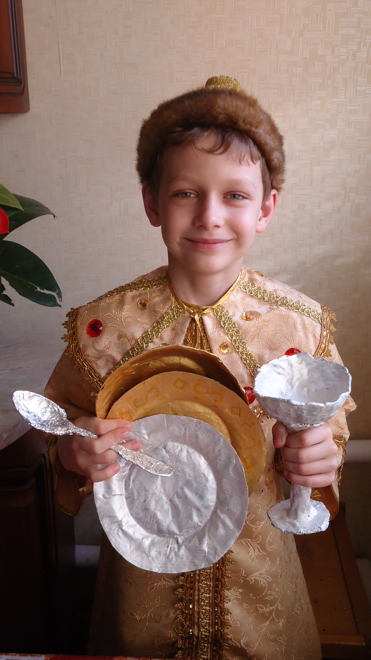

УЧЕНИКА 2 КЛАССА «В»
МАОУ СОШ № 4 Г. КУРГАНИНСКА
СОРОЧАНА ДМИТРИЯ

В праздничные дни мы всегда готовим вкусные и любимые блюда, красиво сервируем стол, но при этом нужно помнить, что пища должна быть не только вкусной, но и в первую очередь полезной и богатой питательными веществами, необходимыми нашему организму. Для меня, второклассника, очень важно получать каждый день определенное количество белков, жиров, углеводов, обязательно в меню должны быть фрукты и овощи. Но правильно составленное меню - это еще не всё, обязательно нужно выработать режим питания. Организм привыкает получать пищу в одно и то же время - вырабатывает свой ритм, все системы работают слаженно и без сбоев. Очень важно понимать еще и то, что необходимо ежедневно есть одни продукты и воздержаться от употребления других, что могут дать организму фрукты и овощи, а какие негативные последствия могут быть от чипсов, сухариков и конфет в большом количестве. Ведь от правильного питания зависит работоспособность, настроение человека. Огромную роль играет красивая и правильная сервировка стола, ведь от этого зависит аппетит. Но это сегодня мы красиво сервируем стол, знаем, что переедание также плохо влияет на организм, как и недоедание или недостаток каких-либо питательных веществ, что жареная пища вредна, а приготовленная на пару намного полезнее.
Совсем недавно, облачившись на утреннике в костюм царя Ивана Грозного, я поинтересовался, кто такой был Иван Грозный, когда и как он жил. Невольно разговор коснулся и еды. Оказалось, что во времена правления Ивана Грозного, т.е. в XVI веке, русская кухня имела черты, которые сохранились и до сих пор.
Примечательно то, что во времена Ивана Грозного большого многообразия блюд не было. Кухня того времени отличалась строгими правилами и традициями, которые соблюдались в каждой семье. Еда была простой, не очень разнообразной, но подаваемые блюда и напитки должны были быть многочисленны, особенно на праздничном столе. Блюда разделялись на мучные, молочные, мясные, рыбные и растительные. К кушаньям, приготовленным из муки, относился ржаной хлеб. Пшеничный хлеб был хлебом для праздника. Второе место занимали пироги. Они имели продолговатую форму и разную величину. Большие назывались пирогами, а маленькие - пирожками. Все пироги, кроме сладких, подавались к горячему. К другим видам блюд, выпекаемых из теста, относился каравай. А еще из теста делались курники, оладьи, сырники, блины. Некоторые из этих блюд мы готовим и сегодня. К мучным изделиям также относились и кисели, которые заваривали мукой, и, конечно, каши.
Молочные кушанья - это лапша с подливом в нее свежего или топленого молока, молочные каши и все виды молочных продуктов: творог, сметана, кислые сыры.
Мясо на Руси ели вареным или печеным. Вареное мясо подавалось в первых блюдах: щах, ухе, рассолах или под взварами (соусами). Запекали мясо в печи. Принято было употреблять баранину, говядину и птицу (кур, уток, гусей). Готовили и мясо дичи - лебедей, гусей, рябчиков, перепелов, а также оленину, лосятину, зайчатину.
Русь всегда была богата рыбой - и морской, и речной. Её вялили, сушили, солили, готовили под взварами и на пару. Рыба подавалась и в первых блюдах - рассольниках, ухе, солянках. Особым лакомством всегда считалась икра - ее употребляли с уксусом, перцем, луком, варили или жарили. Однако во времена Ивана Грозного икра считалась едой для простых людей.
Но самое интересное - это способ приготовления русских блюд. Печи,

построенные для отопления жилища, служили и для приготовления пищи. В русской
кухне процесс готовки - это варка или выпекание. Народная кухня не знала соединения продуктов. Чтобы разнообразить вкус блюд, использовались специи - лук, чеснок, петрушка, анис, лавровый лист, черный перец, гвоздика, имбирь, аир, шафран.
Если прежде пища разносилась на глиняных и деревянных тарелках и подносах, то к XVI веку уже сложилась традиция, когда на приемах гости пили из золотых сосудов и ели из золотых и серебряных блюд.
Столы накрывали вдоль стен, рядом с царским - столы сыновей, далее - приближенных в зависимости от знатности и положения. Напротив царского стола ставили столы для послов. Самая дорогая посуда стояла на столах царя, царевичей и послов. Столы накрывали скатертями красного цвета, который ассоциировался с праздником. На столах находилась оловянная посуда - блюда, уксусница, перечница, солоница. Интересно то, что солоница во время царского пира стояла только перед царем. Пищу при приготовлении не солили. Соль получали от царя только избранные гости. Передача гостю солоницы означала расположение к нему царя. Тот, кто не получал соль, уходил "не солоно хлебавши". Отсюда и пошла известная пословица. К столу подавали более 60 наименований блюд. Каждое отведывалось трижды - поваром, дворецким, крайчим (охранителем стола), чтобы исключить попадание в пищу яда.
Сначала подавались печеные и холодные закуски, затем жареные продукты (причем жарили на царской кухне татарские повара, русские жарить не умели - только запекать и варить), потом похлебки и уха. Ели ложками. Их гости приносили с собой. Вилок в то время на Руси еще не было, они только начали появляться в Европе. Интересно, что каждое блюдо подавалось на двоих, черпали ложками поочереди. Этим были очень возмущены присутствующие на пирах иностранные гости, которые отказывались есть с кем-то из одной миски. Салфеток в нашем понимании в то время тоже не было. Царь и важные гости утирались полотняными красиво расшитыми салфетками. Люди попроще – своими бородами. Конечно, гостей угощали и напитками.
Царь и бояре сидели в меховых шубах, несмотря на то, что на пиру было жарко. Вид меха зависел от происхождения и богатства. Расшитая цветами и золотыми нитками рубашка считалась нижней. Также и зипун - длинный до колен с длинными

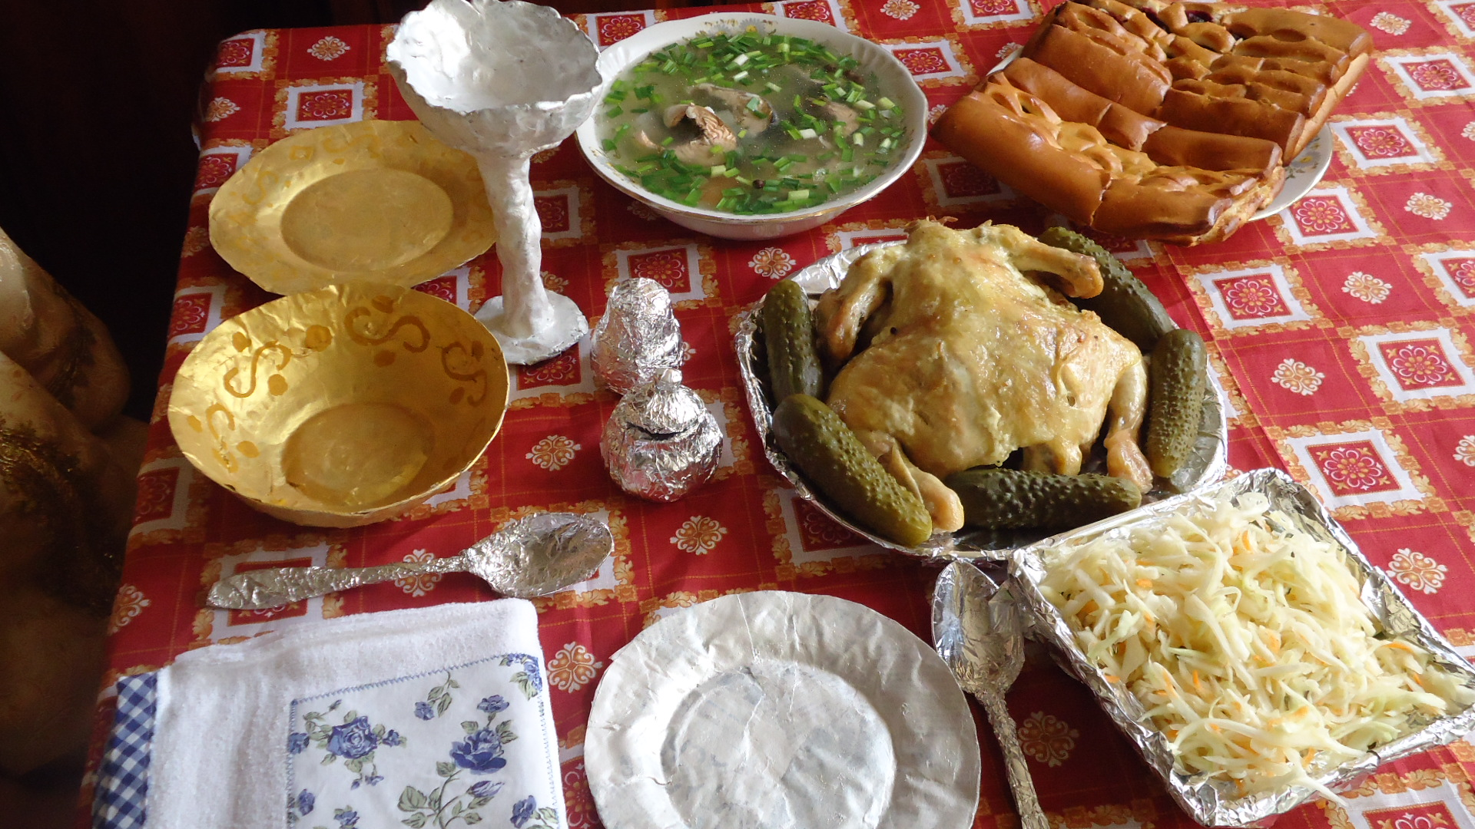

рукавами и стоячим воротником. В зипуне ходили только дома, в кругу семьи. Принимая гостей или выходя из дома, поверх надевали кафтан из цветного шелка, парчи или бархата, с застежкой, сплетенной из золотых или серебряных проволочек.
Я при помощи моей мамы продемонстрирую вам блюда, которые находились на столе Ивана Грозного во время пира:

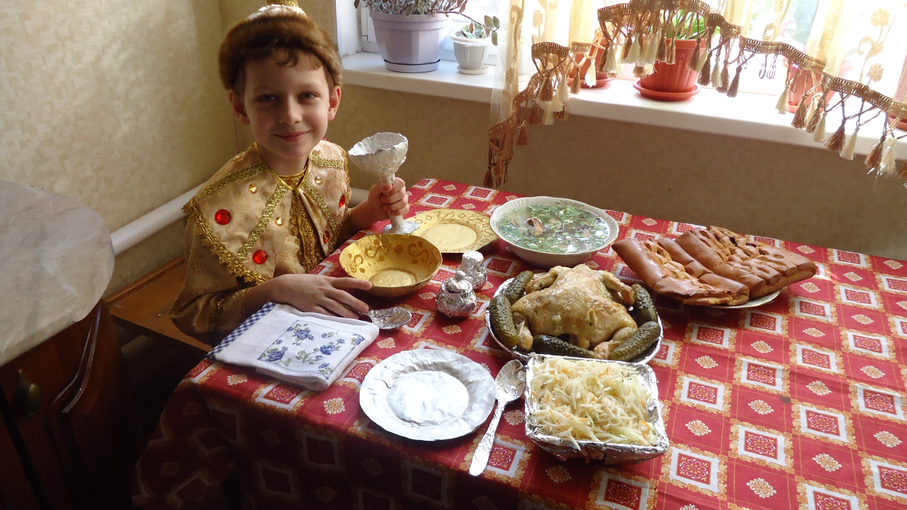

На фото 1 (фото 2 участвует в конкурсе) представлена уха из стерляди, которую очень любил Иван Грозный, запеченная курица с солеными огурцами, пирог с капустой. Посуда, которая представлена на конкурсной фотографии, изготовлена из глины, папье-маше, затем раскрашена гуашью в соответствии с веяниями того времени в золотой или серебряный цвет. Поверх гуаши нанесен рисунок.

Запеченная курица.
Выпотрошенную и промытую курицу натереть толченым чесноком, посолить и запекать в течение 1-1,5 часа. Когда курица будет готова, смазать её сливочным маслом.
Курица полезна большим содержанием животного белка, витаминов B, А, Е, минералов для поддержки кровеносной, сердечно-сосудистой, нервной систем.

Уха из стерляди.
На 1 кг сырой рыбы требуется 1,5 литра воды. Рыбу выпотрошить, подготовить для варки. Сварить куриный бульон: в холодную воду положить 1 курицу, 1 корень петрушки, душистый перец и варить при медленном кипении 45 минут от момента закипания. За 5 минут до конца варки положить 1 лавровый лист и посолить. После окончания варки дать бульону настояться 10 минут. Вынуть курицу. Далее нужно осветлить бульон. Для этого в ступке растереть 2 столовые ложки зернистой черной икры, добавить 1-2 ложки воды, перемешать до получения однородной массы. После этого развести массу половиной стакана холодной воды. Затем в полученную массу влить стакан горячего бульона, размешать и полученную смесь влить в бульон,
хорошо размешать, закрыть крышкой, нагреть до кипения, удалить пену и продолжать варку при очень слабом кипении 10-15 минут. Готовый бульон снять с огня и дать ему отстояться под крышкой, затем процедить. Довести бульон до кипения и положить рыбу. При варке добавить стебли петрушки. Когда куски стерляди всплывут, уменьшить огонь и варить ещё 15 минут. Дать ухе настояться под крышкой 5 минут. Посыпать укропом. Ломтики лимона и мелко нарезанный зеленый лук подать отдельно.
Стерлядь содержит большое количество витамина PР, хрома, цинка, никеля, фтора, полиненасыщенные жирные кислоты, улучшающие обмен веществ.
Первые блюда готовились без жарки, что очень важно, все составляющие последовательно клались в котел и томились в печке. А птица запекалась целиком, не жарилась, т.е. в ней не было опасных веществ - канцерогенов.

15.02.2015 г.

